Внеклассное занятие
СЛАВА РОССИЙСКОЙ НАУКИ
учитель: Н.М. Ибрагимова
Дата:
Класс: | 6- А
Тема занятия | Слава Российской науки
Цели: | Образовательные → Расширение кругозора обучающихся в области достижений отечественной науки;
 | Развивающие → Развитие культуры выражения мыслей в устной речи.
 | Воспитательные → Воспитание патриотизма, чувства гордости и чувства уважения к учёным Российской науки.
Планируемые результаты

Предметные | Расширение знаний в области достижений Российской науки.
Метапредметные | регулятивные: соотносить правильность выполнения действия с требованиями конкретной задачи;  познавательные: осуществлять поиск необходимой информации для выполнения учебных заданий, выделять существенную информацию из текстов разных видов, устанавливать причинно-следственные связи;  коммуникативные: осознанно строить речевое высказывание в устной форме, умение приходить к общему решению в совместной деятельности;
Образовательные ресурсы (оборудование, учебник, ТСО и т.д.) | Карточки. Интерактивная панель.
Ход внеклассного занятия
1. Учитель:
Здравствуйте, дорогие ребята. Сегодня у нас необычное занятие. Название нашего занятия состоит из трёх слов. Вам нужно отгадать 1-ое и 3-е слова. 2 - ое слово → Российской. Отгадывать мы их будем через анаграмму:
1- ое слово → САВЛА; 3-е слово → КАУНА
И так, тема нашего занятия «СЛАВА РОССИЙСКОЙ НАУКИ»
2. Давайте определим цель нашего занятия с помощью слов-помощников: расширить знания о
3. Работать мы сегодня будем под следующим эпиграфом:
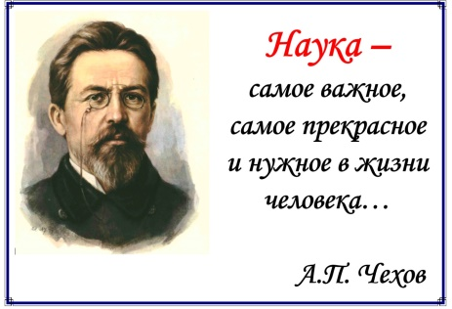
4. Я предлагаю нашим ребятам поэтическое слово:
1 обучающийся
Над буйным хаосом стихийных сил
Сияла людям Мысль, как свет в эфире.
Исканьем тайн дух человека жил,
Мощь разума распространялась в мире.
2 обучающийся
Упали в прах обломки суеверий,
Наука в правду превратила сон:
В пар, в телеграф, в фонограф, в телефон,
Познав составы звезд и жизнь бактерий.
3 обучающийся
Как наша прожила б планета,
Как люди жили бы на ней
Без теплоты, магнита, света
И электрических лучей?
4 обучающийся
Что было бы? Пришла бы снова
Хаоса мрачная пора.
Лучам приветственное слово.
Науке - громкое “Ура”!
5. Учитель:
Давайте познакомимся с некоторыми историческими сведениями о Российской науке.
Презентация. Слады →4, 5, 6.
6. Что такое наука? Кто попытается ответить на заданный вопрос?
7. Презентация. Слайд 8, 9, 10.
8. Учитель: Российская наука дала миру много великих имен и открытий. Сегодня я хочу вас познакомить с тремя великими учеными России. Начнем мы наше знакомство с величайшего математика, физика, ученого различных областей науки Михаила Васильевича Ломоносова.
Презентация. Слайд 11,12,13.
9. Наше знакомство продолжается. Следующий великий ученый Дмитрий Иванович Менделеев. Его вам представит ученик нашего класса ___________________________
Дмитрий Иванович Менделеев (1834–1907 гг.) – гениальный русский ученый, профессор, член Академии наук, обладатель энциклопедических знаний по химии, физике, географии, экономике.
Его главное открытие и разработка – периодическая система химических элементов, или таблица Менделеева.
Презентация. Слайд 14.
10. Продолжаем наше знакомство с великим ученым Константином Эдуардовичем Циолковским
Его вам представит ученик нашего класса______________________
Люди годами пытались найти ответы о строении Вселенной, смотрели на загадочные звезды и мечтали о покорении космоса. Константин Эдуардович Циолковский (1857-1935) приблизил человечество к покорению воздушного пространства
Его труды послужили стимулом к созданию мощнейших ракет, самолетов и орбитальных станций. Прогрессивные и новаторские идеи мыслителя часто не совпадали с общественным мнением, но ученый не сдавался.
Гениальные исследования Циолковского прославили российскую науку в мировом сообществе.

11. Учитель:
Благодаря открытиям российских ученых Россия стала первой страной, в которой были разработаны основы биосферы, впервые в мире в космос запущен
искусственный спутник Земли, введена в эксплуатацию первая в мире атомная станция.
И сегодня Россия занимает лидирующие позиции в научных направлениях, которые будут определять в ХХI веке прогресс в физике, химии, биотехнологиях,
материаловедении, лазерной технике, геологии и многих других областях науки и техники.
И сегодня в стране работают замечательные ученые, чьи исследования вызывают колоссальный интерес в мире.
12. А сейчас, ребята, приглашаю вас на фестиваль знаний. Предлагаю вам поиграть в игру «Созвездие умников».

1 тур «Вопрос–ответ»

- Пресмыкающееся, умеющее менять окраску в зависимости от внешних условий и настроения.
(хамелеон)
2) Дерево, на котором растут вкусные и полезные орешки, хотя на самом деле это вовсе не орехи, а шишки.
(кедр)
3) Самый быстрый зверь.
(гепард)
4) Самый маленький и холодный океан.
(Северный ледовитый)

2 тур:
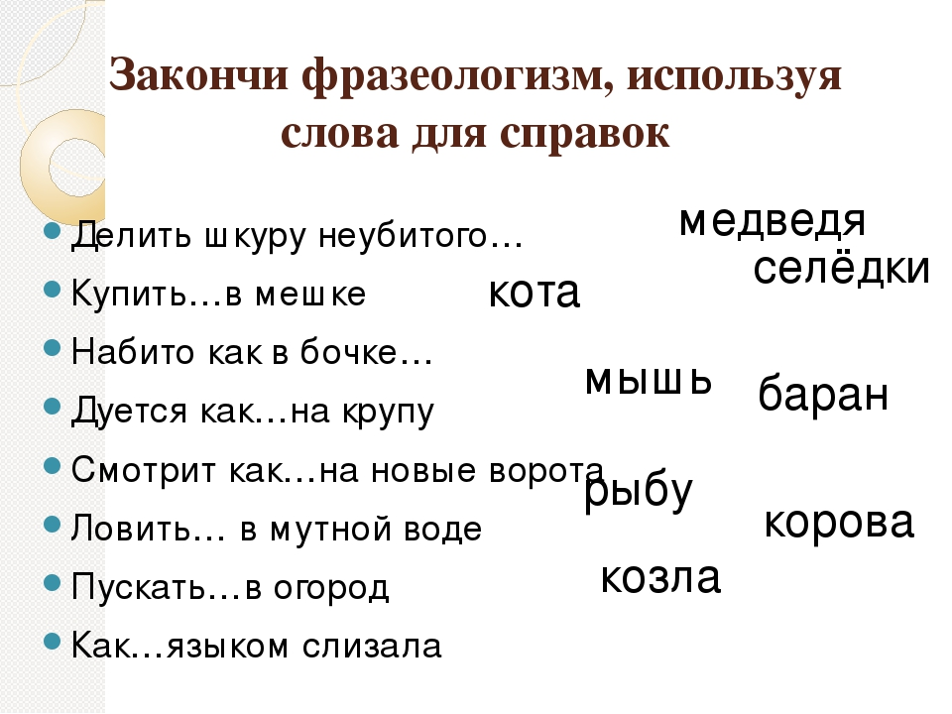

3 тур:
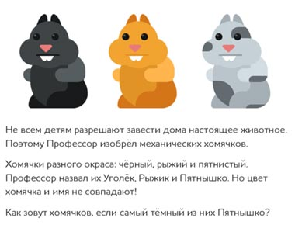
4 тур «Весёлые задачи»

1) Варит отлично твоя голова: пять плюс один получается…
(не два, а шесть)
2) Вышел зайчик погулять, лап у зайца ровно…
(не пять, а четыре)
3) Ходит в народе такая молва: шесть минус три получается…
(не два, а три)
4) Говорил учитель Ире, что два больше, чем…
(один, а не четыре)
5) Меньше в десять раз, чем метр, всем известно…
(дециметр)
6) Ты на птичку посмотри: лап у птицы ровно …
(две, а не три)

5 тур: Математический

- Найти 5% от 200
Решение: $\frac{5}{100}$ • 200 = 10
2) Найти сколько % составляет 200 от 1000?
Решение: $\frac{200}{1000}$ = $\frac{2}{10}$ = $\frac{1}{5}$
3) Превратить $\frac{12}{100}$ в %?
- Решение: $\frac{12}{100}$ • 100% = 12%
13.
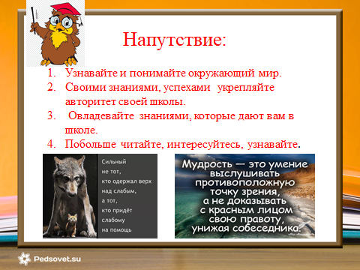
14.
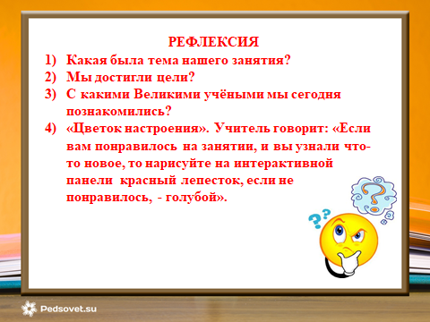

15.
